Week 2 Dag 4 (Week 2 dag 5 hier onder) (Versie 20221128)
1.De willekeurige scherphoekige- en willekeurige stomphoekige driehoek
► De term “willekeurig” wil zeggen dat het op allerlei manieren kan.◄
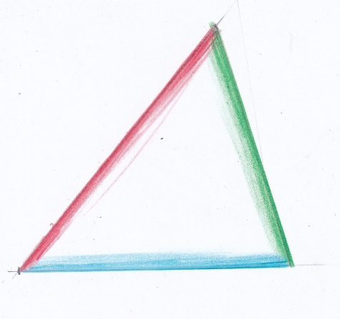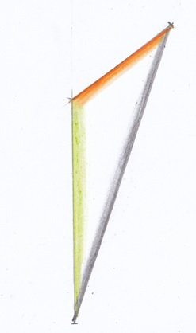
Links:
Bij de linker driehoek zien we alleen scherpe hoeken. Dit is een willekeurige scherphoekige driehoek. Alle zijden zijn verschillend, alle hoeken zijn verschillend, maar die zijn wel scherp, of te wel kleiner dan 90⁰.
Rechts:
Bij de rechter driehoek zien we een stompe hoek. Dit is een willekeurige stomphoekige driehoek. Alle zijden zijn verschillend, alle hoeken zijn verschillend, maar één hoek is stomp, dus meer dan 90⁰

2.Week 2 Dag 5: Willekeurige rechthoekige driehoek (Rechte hoek laten construeren met passer, basis constr. Nr 1. (Met geodriehoek controleren!)
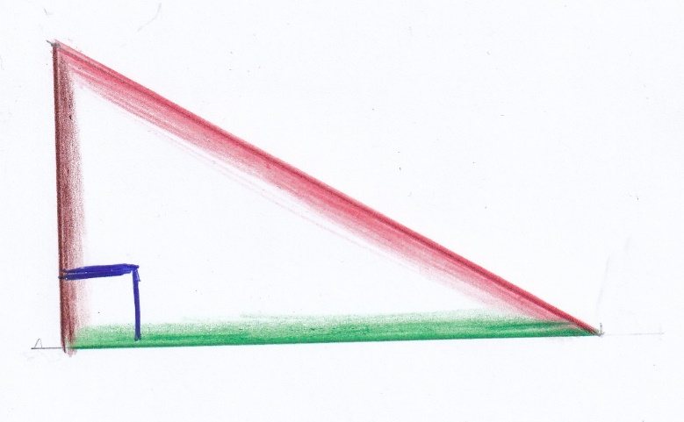
Hier zien we een willekeurige rechthoekige driehoek. Alle zijden èn hoeken zijn verschillend. Maar één van de hoeken is recht, of te wel 90⁰.
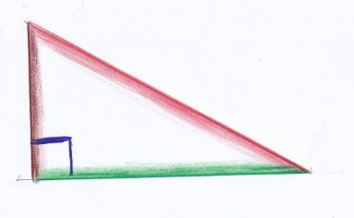
Bovenstaande driehoeken laten zien, dat een driehoek niet perse altijd op z’n basis hoeft te staan!! 0-0-0-0-0

